《电工学》专升本考试大纲

Ⅰ、考试性质

普通高等学校本科插班生招生考试是由专科毕业生参加的选拔性考试。高等学校根据考生的成绩，按已确定的招生计划，德、智、体全面衡量，择优录取。因此，本科插班生考试应有较高的信度、效度，必要的区分度和适当的难度。
Ⅱ、考试内容和要求

1．直流电路
要求：掌握电路的基本概念；掌握电压源、电流源概念及其等效变换方法；掌握基尔霍夫定律概念及应用；掌握分析复杂电路的基本方法即支路电流法；掌握叠加原理、戴维宁定理的概念及应用。
内容：电路的基本概念，电压源、电流源及其等效变换，基尔霍夫定律，支路电流法，叠加原理，戴维宁定理，非线性电阻，电位的概念。

2．单相交流电路
要求：掌握正弦交流电的基本概念；掌握正弦量的相量表示法；掌握单一参数的正弦交流电路的分析方法及特点；掌握正弦交流电路的分析方法及应用；掌握正弦交流电路中的功率的计算；掌握提高功率因数的方法；了解电路中的串联谐振和并联谐振。
内容：正弦交流电的基本概念，正弦量的相量表示法，单一参数的正弦交流电路，正弦交流电路的分析，正弦交流电路中的功率，提高功率因数，电路中的串联谐振和并联谐振。

3．三相交流电路
要求：掌握三相交流电源的产生、表达式及联结方式及特点；掌握三相交流电路的分析计算方法；掌握三相负载的联结方式及特点；掌握三相负载的功率计算方法。
内容：三相交流电源，三相交流电路的计算，三相负载的功率。

4．电路的瞬变过程
要求： 掌握电路瞬变过程的基本概念、换路定律及瞬变过程的初始值；掌握RC电路和RL电路的瞬变过程的分析方法；掌握瞬变过程的类型、三要素概念；掌握一阶线性电路瞬变过程的一般求解方法即三要素法；了解微分和积分电路的分析方法。
内容：电路瞬变过程的概述，RC电路的瞬变过程，一阶线性电路瞬变过程的一般求解方法，RL电路的瞬变过程，微分和积分电路。

5．磁路与变压器
要求：了解磁路的基本概念及基本物理量、基本定律；掌握变压器的基本结构；掌握变压器的工作原理、空载运行、负载运行的平衡方程式、等效电路；掌握变压器工作特性、阻抗变换；掌握变压器绕组的极性的判断与接线方法；掌握三相变压器分析方法及特点；掌握变压器的额定值概念及应用。了解自耦变压器及仪用互感器的特点及使用方法。
内容：磁路概述，变压器的基本结构，变压器的工作原理，变压器绕组的极性，三相变压器，变压器的额定值，自耦变压器及仪用互感器。

6．异步电动机极其控制
要求：掌握三相异步电动机的结构及工作原理；掌握三相异步电动机的电磁转矩的分析计算和机械特性；掌握三相异步电动机的铭牌及额定值；掌握三相异步电动机的起动和调速、制动方法及特点；掌握常用低压控制电器的结构及功能；掌握三相异步电动机的继电接触器控制方法及控制电路。
内容：三相异步电动机的结构，三相异步电动机的工作原理，三相异步电动机的电磁转矩和机械特性，三相异步电动机的铭牌及额定值，三相异步电动机的起动。
7．继电接触器控制系统
要求：了解常用控制继电器的基本结构、动作原理和控制作用。掌握三相笼式电动机的直接起动和正反转的控制线路。
内容：常用控制开关，笼式电动机直接起动的控制线路，笼式电动机正反转控制电路。
8．二极管和晶体管
要求：了解二极管、稳压二极管和晶体管的基本结构及基本工作原理。掌握PN结的单向导电性，掌握二极管、稳压二极管及晶体管的主要特性曲线。
内容：半导体的导电特性，二极管的特性及主要参数，稳压二极管，晶体管。
9．门电路和组合逻辑电路
要求：掌握与门、或门、非门和异或门等的逻辑功能；掌握逻辑函数的表示方法及化简方法；会分析简单的组合逻辑电路。
内容：逻辑门电路的基本概念，分立元件基本逻辑门电路，逻辑门电路的组合。
Ⅲ 考试形式及试卷结构

- 考试形式为闭卷、笔试，考试时间为120分钟，试卷满分为100分。
- 试卷题型分值：判断题10分，选择题30分，填空题10分，简答题10分，计算题40分。
- 试卷总体难度为中等，其中基本概念30%，基本理论40%，理解、分析、发挥30%。

Ⅳ 参考书目

1．《电工学简明教程》（第二版），秦曾煌主编，高等教育出版社，2007。
2．《电工学》（上、下册）（第五版），秦曾煌主编，高等教育出版社，2003。

Ⅴ 题型示例

一、判断题（每题1分，共10分）
1、应用叠加原理计算线性电路时，电压、电流和功率都可以叠加。 （ ）
二、填空（每空1分，共10分）
1、 异步电动机的控制线路可分为 和 两部分。

三、选择（每题2分，共30分）
1、某理想变压器的变比K = 10，其副边负载的电阻RL = 8 Ω。若将此负载电阻折算到 原边，其阻值为( )。
(a) 80 Ω (b) 800 Ω (c) 0.8 Ω

四、简答题（10分）
如图是三相笼式电动机的继电器控制线路，说明各电器的作用并分析其工作过程。

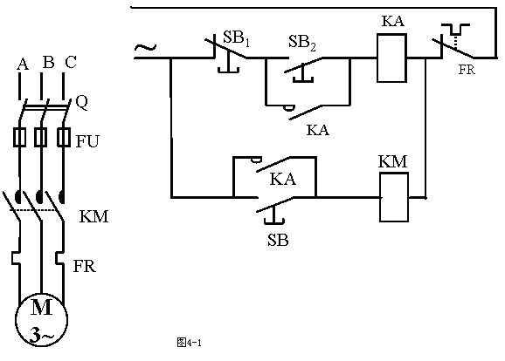

五、计算图（共40分）

1 求图1所示二端网络的戴维南等效电路。
